Solicitud de compra:

Establecimiento: CESFAM QUILLECO
Monto estimado: 200.000 aprox.

Insumo | Cantidad | Descripción
Impresora multifuncional | 1 | Impresora Multifuncional HP Smart Tank 720 Tinta Continua, Color, Wi-Fi, Smart App, Dúplex (6UU46A) o similar

Imagen de referencia:
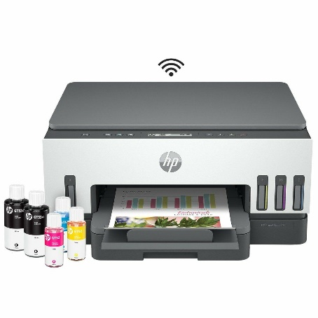

CRITERIOS DE EVALUACIÓN
Los siguientes serán los criterios que se evaluarán en las ofertas que se presenten en la licitación:
CRITERIOS DE EVALUACIÓN | PONDERACIÓN
Oferta Economica | 50
Calidad Bienes y Servicios | 30
Plazo de Entrega | 20
PUNTAJE FINAL | 100
Oferta Económica (50%)
Fundamento (RAZÓN MATEMÁTICA) | Puntaje
Puntaje Oferta mínima (que cumpla requisitos) | 50
Las otras ofertas se trabajan Oferta mínima x 50/ Oferta evaluada
Observación: Se utilizará la fórmula matemática, la cual comparará las ofertas recibidas y asignará un puntaje entre 0 y
Calidad tecnica de los bienes y servicios (30%)
Cumplir con las especificaciones técnicas solicitadas | 30
No cumple con las especificaciones solicitadas o no informa | 0
Plazo de Entrega (10%)
Criterio Plazo Entrega | Puntaje
De 1 a 2 días, (desde la fecha de emisión de la orden de compra) | 20
De 3 a 5 días, (desde la fecha de emisión de la orden de compra) | 10
Superior a 5 días | 0
No informa | 0
* Se rechazaran aquellos oferentes con reclamo por incumplimiento de tiempo de despacho.
RESOLUCIÓN EN CASO DE IGUALDAD DE PUNTAJE
En caso de que se iguale en el puntaje final, se procederá de la siguiente manera o fases, según siguiente escala
a) el proveedor con oferta económica más conveniente
b) el proveedor que cumple con la mayoria de las especificaciones tecnicas .
c) el proveedor con Plazo de Entrega más conveniente.

